SCREEN FLOW & TÀI LIỆU THIẾT KẾ CƠ SỞ DỮ LIỆU
Nhóm 17 - Thành viên nhóm
- Bùi Văn Trường
- Hà Thành Duy
Tên ứng dụng: Hệ thống quản lý tour có tích hợp AI
Thời gian thực hiện: Từ 27/07/2026 đến 27/09/2026 (9 tuần)

1. Screen Flow: Phân luồng màn hình của ứng dụng
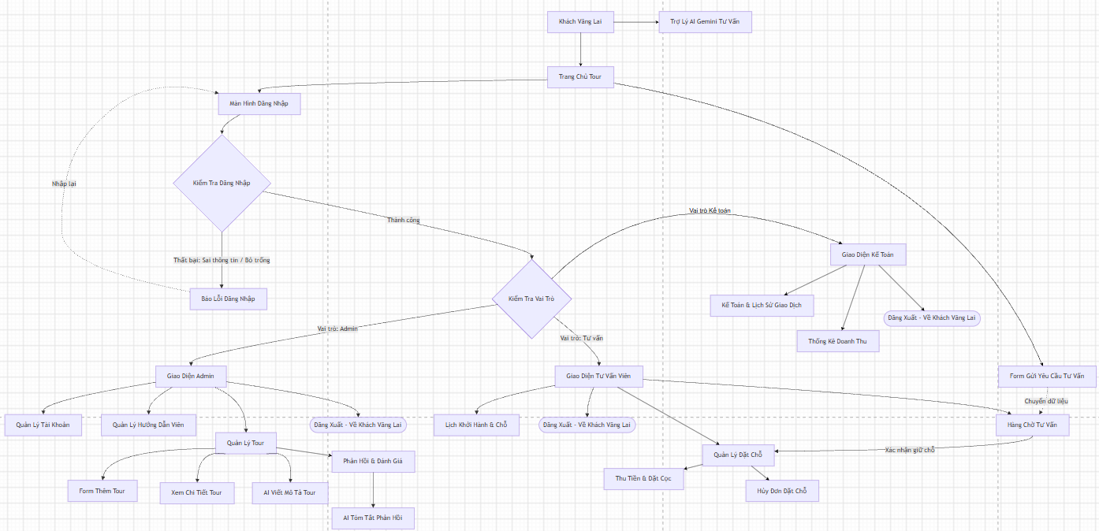

Chi tiết các luồng nghiệp vụ chính

1. Luồng Khách vãng lai
Xem thông tin tour: Khách hàng truy cập vào hệ thống tại trang chủ . Khách có thể xem danh sách toàn bộ các chương trình du lịch hiện có kèm thời lượng, lộ trình và bảng giá niêm yết mà không cần đăng nhập.
Tư vấn tour thông minh qua AI: Khách bấm vào mục Trợ lý AI Gemini và nhập nhu cầu du lịch (số ngày, ngân sách, sở thích biển đảo/vùng núi). Hệ thống sẽ gửi để phân tích và trả về các tour còn chỗ phù hợp trong cơ sở dữ liệu theo thời gian thực.

2. Luồng Xác thực & Phân quyền bảo mật (Authentication & RBAC Flow)
Đăng nhập hệ thống: Người dùng truy cập màn hình đăng nhập và nhập username, password.
Trường hợp lỗi: Nếu bỏ trống thông tin hoặc nhập sai tài khoản/mật khẩu, hệ thống chặn truy cập, giữ nguyên ở form đăng nhập và hiển thị thông báo lỗi tương ứng.
Trường hợp thành công: Hệ thống cấp mã định danh và chuyển tiếp người dùng vào đúng phân hệ chức năng theo vai trò :
Vai trò ADMIN: Hiển thị toàn bộ các menu: Quản lý tour, Quản lý tài khoản (RBAC), Quản lý hướng dẫn viên, Cấu hình hệ thống.
Vai trò CONSULTANT (Nhân viên tư vấn): Chỉ truy cập các menu nghiệp vụ bán hàng: Hàng chờ tư vấn, Quản lý đặt chỗ & khách hàng, Lịch khởi hành & giữ chỗ.
Vai trò ACCOUNTANT (Kế toán): Chỉ truy cập các phân hệ tài chính: Kế toán & lịch sử giao dịch, Báo cáo & thống kê doanh thu. Khi kế toán cố tình gọi các thao tác dành riêng cho Admin, hệ thống sẽ chặn thao tác và đưa ra cảnh báo không có quyền.
Đăng xuất: Người dùng ở bất kỳ vai trò nào bấm nút Đăng xuất, frontend xóa token và thông tin người dùng cục bộ và đưa trạng thái quay trở lại làm khách vãng lai ban đầu.

3. Luồng Quản trị viên
Quản lý danh mục tour: Admin xem danh sách tour, bấm "+ Thêm tour mới" để mở form tạo tour, xem chi tiết lộ trình hoặc chọn xóa tour khỏi hệ thống.
Tích hợp AI viết mô tả tour: Tại giao diện quản lý tour, Admin (hoặc nhân viên được cấp quyền) sử dụng chức năng "AI Viết mô tả tour". AI Gemini tự động sinh đoạn văn giới thiệu chi tiết, hấp dẫn và tự động điền vào khung nội dung lịch trình.
Quản lý tài khoản & Hướng dẫn viên: Thêm mới, chỉnh sửa thông tin, phân quyền tài khoản cho nhân sự và theo dõi hồ sơ đội ngũ hướng dẫn viên.
Quản lý đánh giá & Tóm tắt AI: Xem danh sách review, số sao phản hồi từ khách và điều hướng sang công cụ AI Tóm Tắt Phản Hồi để bóc tách ưu/nhược điểm từng tour và đọc các đề xuất nâng cao chất lượng dịch vụ cho Ban Giám Đốc.

4. Luồng Nhân viên tư vấn
Xử lý hàng chờ tư vấn: Nhân viên kiểm tra danh sách đơn do khách vãng lai gửi lên. Nhân viên gọi điện trao đổi và bấm nút "Xác Nhận Giữ Chỗ" để chuyển đơn hàng sang trạng thái chính thức tại màn hình Đặt Chỗ Đã Xác Nhận (đồng thời số lượng đơn chờ giảm xuống). Trường hợp khách đổi ý hoặc không liên lạc được, nhân viên bấm "Từ chối" và nhập lý do.
Quản lý đặt chỗ và theo dõi dư nợ: Consultant theo dõi booking và dư nợ, không ghi nhận thu tiền. Admin hoặc Accountant nhập khoản thu; hệ thống lưu giao dịch và cập nhật trạng thái theo ngưỡng cọc 30% hoặc thanh toán đủ.
Hủy đơn & Hoàn trả chỗ: Chỉ hủy trước khởi hành. Đơn đã giữ chỗ mới được hoàn ghế; yêu cầu chưa duyệt không cộng chỗ. Hoàn tiền theo chính sách; Admin/Accountant mới được ghi đè tỷ lệ.
Theo dõi lịch khởi hành: Giám sát danh sách ngày đi/về, số ghế đã đặt, số ghế còn lại và tỷ lệ lấp đầy. Khi số chỗ còn lại bằng 0, chức năng đặt chỗ sẽ tự động bị khóa và chuyển trạng thái "Hết chỗ" để tránh trùng vé.

5. Luồng Kế toán & Báo cáo doanh thu
Kế toán & Lịch sử giao dịch: Kiểm tra danh sách các phiếu thu tiền, theo dõi mã giao dịch, mã đơn đặt tour, số tiền thanh toán, hình thức thanh toán và danh tính nhân viên lập phiếu.
Thống kê & Phân tích hiệu quả kinh doanh: Truy cập màn hình dashboard để theo dõi các chỉ số tài chính:
Biểu đồ cột "Top Tour Đóng Góp Doanh Thu Cao Nhất": Trực quan hóa doanh thu theo từng tuyến tour với tooltip hiển thị số liệu khi rê chuột.
Biểu đồ tròn "Tỷ Lệ Lấp Đầy Chỗ Ngồi": Thể hiện tỷ lệ phần trăm giữa số ghế đã đặt và số ghế còn trống trên toàn hệ thống.
Đồng bộ dòng tiền: Đối soát doanh thu ghi nhận tổng thể trên toàn hệ thống khớp với số liệu kế toán thực tế.

2. Cơ sở dữ liệu
Cấu hình hiện tại dùng SQLite; mã hỗ trợ MySQL, chưa kiểm chứng tích hợp MySQL trong đợt sửa

2.1. Cơ sở dữ liệu quan hệ
Dưới đây là cấu trúc tóm tắt 7 trong 10 bảng hiện tại. Chưa đặc tả riêng customers, ai_session_logs và booking_request_keys.

Bảng 1: users (Quản lý tài khoản & Phân quyền RBAC)
Lưu trữ thông tin xác thực danh tính nhân sự và mức độ phân quyền theo vai trò
Tên cột (Column) | Kiểu dữ liệu (Data Type) | Ràng buộc (Constraints) | Diễn giải ý nghĩa
id | INTEGER | PRIMARY KEY, AUTOINCREMENT | Khóa chính tự tăng của tài khoản
username | VARCHAR(50) | UNIQUE, NOT NULL | Tên đăng nhập hệ thống (admin, tuvan, ketoan)
hashed_password | VARCHAR(255) | NOT NULL | PBKDF2-SHA256, salt riêng, 600.000 vòng
full_name | VARCHAR(100) | NOT NULL | Họ và tên hiển thị của nhân viên/quản trị viên
email | VARCHAR(100) | NULL | Email; chưa có UNIQUE trong model
phone | VARCHAR(20) | NULL | Số điện thoại liên hệ
role | VARCHAR(20) | NOT NULL | Vai trò phân quyền: ADMIN, CONSULTANT, ACCOUNTANT
is_active | BOOLEAN | DEFAULT TRUE | Trạng thái tài khoản (Đang hoạt động/Bị khóa)
created_at | DATETIME | DEFAULT CURRENT_TIMESTAMP | Thời điểm khởi tạo tài khoản

Bảng 2: tours (Danh mục các tour du lịch)
Lưu trữ thông tin chương trình du lịch, điểm đến, biểu giá và nội dung mô tả do AI hỗ trợ khởi tạo.
Tên cột (Column) | Kiểu dữ liệu (Data Type) | Ràng buộc (Constraints) | Diễn giải ý nghĩa
id | INTEGER | PRIMARY KEY, AUTOINCREMENT | Khóa chính tour
code | VARCHAR(30) | UNIQUE, NOT NULL | Mã định danh tour
title | VARCHAR(200) | NOT NULL | Tiêu đề tour
category | VARCHAR(50) | NOT NULL | Danh mục tour: BIEN_DAO, TAY_BAC, MIEN_TAY, DI_SAN
destination | VARCHAR(100) | NOT NULL | Điểm đến chính của chuyến đi (Đà Lạt, Nha Trang, Hạ Long...)
duration_days / duration_nights | INTEGER | NOT NULL | Hai cột: số ngày và số đêm
base_price | DECIMAL(18,0) | NOT NULL | Money, giá/người, số nguyên VNĐ
description | TEXT | NULL | Đoạn văn lịch trình và giới thiệu (do AI Gemini tạo tự động)
is_active | BOOLEAN | DEFAULT TRUE | Trạng thái mở bán true/false

Bảng 3: departures (Lịch khởi hành & Quản lý chỗ trống)
Theo dõi số ghế mở bán, tỷ lệ lấp đầy, số ghế còn lại thực tế và hướng dẫn viên được chỉ định.
Tên cột (Column) | Kiểu dữ liệu (Data Type) | Ràng buộc (Constraints) | Diễn giải ý nghĩa
id | INTEGER | PRIMARY KEY, AUTOINCREMENT | Khóa chính đợt khởi hành
tour_id | INTEGER | FOREIGN KEY (tours.id), NOT NULL | Khóa ngoại liên kết tới tour cụ thể
departure_date | DATE | NOT NULL | Ngày khởi hành
return_date | DATE | NOT NULL | Ngày về không trước ngày đi
total_slots | INTEGER | NOT NULL | Sức chứa dương; kiểm tra tại API/CRUD
available_slots | INTEGER | NOT NULL | Chỗ còn không âm, không vượt sức chứa
guide_id | INTEGER | FK tour_guides.id, NULL | Hướng dẫn viên được phân công
status | VARCHAR(20) | DEFAULT 'OPEN' | OPEN, FULL, RUNNING, ON_TOUR, COMPLETED, CANCELLED

Bảng 4: tour_guides (Hồ sơ Hướng dẫn viên du lịch)
Lưu trữ thông tin chuyên môn, số năm kinh nghiệm và điểm uy tín phục vụ của đội ngũ điều hành dẫn tour.
Tên cột (Column) | Kiểu dữ liệu (Data Type) | Ràng buộc (Constraints) | Diễn giải ý nghĩa
id | INTEGER | PRIMARY KEY, AUTOINCREMENT | Khóa chính hồ sơ HDV
full_name | VARCHAR(100) | NOT NULL | Họ tên hướng dẫn viên
phone | VARCHAR(20) | NOT NULL | Số điện thoại liên lạc công tác
languages | VARCHAR(100) | NULL; mặc định Tiếng Việt | Ngôn ngữ giao tiếp
experience_years | INTEGER | DEFAULT 3 | Số năm kinh nghiệm
rating | FLOAT | DEFAULT 4.8 | Điểm HDV; API giới hạn 0 đến 5
status | VARCHAR(20) | DEFAULT 'AVAILABLE' | Tình trạng công việc: Đang rảnh, Đang dẫn tour

Bảng 5: bookings (Quản lý Đặt chỗ, Yêu cầu tư vấn & Khách hàng)
Lưu trữ toàn bộ đơn yêu cầu đặt chỗ từ khách vãng lai và các đơn booking đã được nhân viên tư vấn xác nhận.
Tên cột (Column) | Kiểu dữ liệu (Data Type) | Ràng buộc (Constraints) | Diễn giải ý nghĩa
id | INTEGER | PRIMARY KEY, AUTOINCREMENT | Khóa chính đơn đặt chỗ
booking_code | VARCHAR(50) | UNIQUE, NOT NULL | Mã đơn đặt chỗ
departure_id | INTEGER | FOREIGN KEY (departures.id), NOT NULL | Khóa ngoại tham chiếu đến đợt khởi hành cụ thể
customer_id | INTEGER | FK customers.id, NOT NULL | Thông tin khách lưu ở bảng customers
deposit_amount | DECIMAL(18,0) | NOT NULL, DEFAULT 0 | Cọc 30%, làm tròn nguyên VNĐ
refund_amount | DECIMAL(18,0) | NULL, DEFAULT 0 | Tiền hoàn khi hủy hợp lệ
num_people | INTEGER | NOT NULL | Số khách dương; validation API
total_amount | DECIMAL(18,0) | NOT NULL | Tổng tiền đã chốt khi tạo booking
paid_amount | DECIMAL(18,0) | NOT NULL, DEFAULT 0 | Tổng đã thu; khoản hoàn lưu riêng
status | VARCHAR(20) | DEFAULT 'PENDING' | WAITING_CONFIRM, PENDING, DEPOSITED, CONFIRMED, COMPLETED, CANCELLED
created_at | DATETIME | DEFAULT CURRENT_TIMESTAMP | Thời điểm khách gửi form yêu cầu hoặc nhân viên tạo đơn

Bảng 6: payments (Lịch sử giao dịch & Phiếu thu Kế toán)
Ghi nhận toàn bộ luồng tiền mặt / chuyển khoản đối soát doanh thu.
Tên cột (Column) | Kiểu dữ liệu (Data Type) | Ràng buộc (Constraints) | Diễn giải ý nghĩa
id | INTEGER | PRIMARY KEY, AUTOINCREMENT | Khóa chính mã phiếu thu
transaction_code | VARCHAR(100) | NULL | Chống gửi lặp theo booking tại CRUD; chưa UNIQUE ở schema
booking_id | INTEGER | FOREIGN KEY (bookings.id), NOT NULL | Khóa ngoại liên kết đơn booking tương ứng
payment_type | VARCHAR(20) | NOT NULL | DEPOSIT, FINAL, FULL, REFUND
amount | DECIMAL(18,0) | NOT NULL | Tiền nguyên VNĐ; khoản thu dương, không vượt dư nợ
payment_method | VARCHAR(30) | DEFAULT 'BANK_TRANSFER' | Phương thức: Chuyển khoản, Tiền mặt, Thẻ tín dụng
created_by | VARCHAR(100) | NULL; giá trị mặc định trong ORM | Tên người ghi nhận; chưa có FK users
created_at | DATETIME | DEFAULT CURRENT_TIMESTAMP | Thời điểm hệ thống ghi nhận giao dịch thành công

Bảng 7: feedbacks (Đánh giá chất lượng sau tour & Dữ liệu AI)
Lưu trữ ý kiến trực tiếp của khách để đưa vào pipeline AI Gemini phân tích mức độ hài lòng và đề xuất cải tiến cho BGĐ.
Tên cột (Column) | Kiểu dữ liệu (Data Type) | Ràng buộc (Constraints) | Diễn giải ý nghĩa
id | INTEGER | PRIMARY KEY, AUTOINCREMENT | Khóa chính phản hồi
tour_id | INTEGER | FOREIGN KEY (tours.id), NOT NULL | Khóa ngoại xác định tour được đánh giá
booking_id | INTEGER | FK bookings.id, NULL | Booking liên quan nếu có
customer_name | VARCHAR(100) | NOT NULL | Tên du khách gửi phản hồi
rating | INTEGER | NOT NULL | API kiểm tra điểm tour từ 1 đến 5
guide_rating | INTEGER | NULL, DEFAULT 5 | API kiểm tra điểm HDV từ 1 đến 5
comments | TEXT | NOT NULL | Nhận xét; API yêu cầu chuỗi
created_at | DATETIME | DEFAULT CURRENT_TIMESTAMP | Ngày khách hoàn tất gửi đánh giá khảo sát

2.2. Các ràng buộc toàn vẹn trong CSDL
Model có khóa/unique; API và CRUD kiểm tra miền giá trị, chưa có đầy đủ CHECK tại DB. DEFAULT trong bảng là mặc định ORM, không phải server_default:
- Ràng buộc Thực thể (Entity Integrity - Primary Key):
Mọi bảng trong hệ thống (users, tours, departures, guides, bookings, payments, feedbacks) bắt buộc có trường id là khóa chính tự tăng , không được rỗng (, đảm bảo mỗi dòng dữ liệu là duy nhất.
- Ràng buộc Tham chiếu (Referential Integrity - Foreign Key):
Bảo toàn liên kết Tour - Lịch khởi hành: Trường departures.tour_id tham chiếu đến tours.id. Một đợt xuất phát chỉ được tạo khi tour đã tồn tại hợp lệ.
Bảo toàn liên kết Booking - Lịch khởi hành: Trường bookings.departure_id tham chiếu đến departures.id. Hệ thống không cho phép lưu đơn đặt giữ chỗ mà không gắn liền với một lịch trình cụ thể.
Bảo toàn giao dịch Kế toán - Booking: Trường payments.booking_id tham chiếu đến bookings.id. Mọi phiếu thu tiền đều phải truy nguyên được đơn đặt tour gốc.
Chính sách bảo vệ lịch sử ở tầng CRUD: Tuyệt đối không cho phép xóa bản ghi cha (như xóa Tour hay xóa Đợt khởi hành) khi các dữ liệu con liên quan (Booking, Phiếu thu) đã phát sinh trong lịch sử.
- Ràng buộc Duy nhất (Unique Key Constraint):
users.username có UNIQUE; email cho phép NULL và chưa có UNIQUE trong model.
tours.code: Mỗi tour mang một mã riêng biệt duy nhất trong toàn hệ sinh thái.
bookings.booking_code có UNIQUE; transaction_code chống gửi lặp theo booking ở CRUD, chưa có UNIQUE tại schema.
- Ràng buộc Miền giá trị & Logic nghiệp vụ (Domain & Check Constraints):
Ngăn chặn bán quá số chỗ (Overbooking): departures.available_slots >= 0. Khi số chỗ trống giảm về 0, hệ thống tự động khóa chức năng đặt và chuyển nhãn cảnh báo "Hết chỗ".
Tính hợp lệ của người tham gia: bookings.num_people > 0.
Tính toàn vẹn tài chính: payments.amount > 0 và số tiền thanh toán không được ghi nhận giá trị âm.
Chuẩn hóa thang đo đánh giá: feedbacks.rating và guide_rating bắt buộc nằm trong khoảng giá trị nguyên từ 1 đến 5.
Kiểm soát phân quyền: Cột users.role chỉ chấp nhận các giá trị cố định ADMIN, CONSULTANT, ACCOUNTANT, bảo đảm hoạt động của ma trận kiểm tra quyền truy cập JWT
Sơ đồ ERD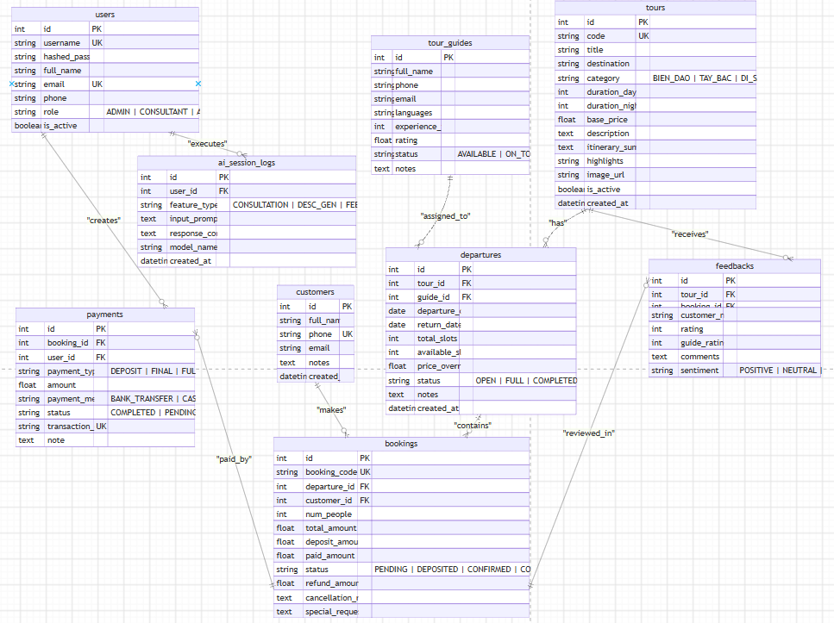

1. Kiến trúc tổng thể và các cụm thực thể (Entities)
Mã hiện tại có 10 bảng; ảnh ERD cũ cần cập nhật booking_request_keys và các cột/ràng buộc còn sai:
Cụm Quản trị nội bộ & Xác thực (Admin & System Logs):
users: Lưu trữ thông tin tài khoản nhân sự với phân quyền RBAC qua cột role (ADMIN, CONSULTANT, ACCOUNTANT), UNIQUE trên username; email nullable, không UNIQUE.
ai_session_logs: Lưu vết các phiên tương tác với AI qua feature_type (CONSULTATION, DESC_GEN, FEEDBACK_SUMMARY), phục vụ kiểm soát việc gọi mô hình và đo lường chi phí/hiệu quả.
Cụm Danh mục & Điều hành du lịch (Tour Catalog & Operations):
tours: Quản lý chương trình tour tổng quát, thông tin lộ trình, điểm đến, biểu giá gốc và trạng thái hoạt động.
tour_guides: Hồ sơ đội ngũ hướng dẫn viên, ngôn ngữ, thâm niên và trạng thái công tác (AVAILABLE, ON_TOUR, OFF).
departures: Lịch xuất phát cụ thể của từng tour, kiểm soát thời gian (departure_date, return_date), tổng số chỗ (total_slots) và số chỗ trống khả dụng (available_slots).
Cụm Khách hàng và bán hàng; booking_request_keys lưu key, fingerprint và booking_id để chống gửi lặp:
customers: Thông tin khách hàng với số điện thoại định danh duy nhất (phone UK).
bookings: Đơn đặt tour với mã giao dịch duy nhất (booking_code UK), quản lý số lượng người tham gia (num_people), dòng tiền (tổng tiền, cọc, đã thanh toán, hoàn trả) và vòng đời đơn (WAITING_CONFIRM, PENDING, DEPOSITED, CONFIRMED, COMPLETED, CANCELLED).
Cụm Tài chính & Đánh giá dịch vụ (Finance & Post-Tour Feedback):
payments: Lịch sử giao dịch tiền tệ gắn liền với từng đơn hàng, lưu mã đối soát transaction_code, phương thức thanh toán và trạng thái.
feedbacks: Phản hồi sau chuyến đi, chấm điểm tour và HDV (thang điểm 1–5), kèm phân loại sắc thái cảm xúc (sentiment: POSITIVE, NEUTRAL, NEGATIVE) phục vụ AI tóm tắt.

2. Phân tích các mối quan hệ (Relationships & Cardinality)
Toàn bộ các mối quan hệ trên sơ đồ đã được chuẩn hóa theo chuẩn quan hệ $1-N$ (One-to-Many):
tours (1:N) departures: Một tour gốc mở được nhiều đợt khởi hành khác nhau theo ngày.
tour_guides (1:N) departures: Một hướng dẫn viên có thể được phân công điều hành nhiều chuyến đi ở các mốc thời gian khác nhau.
customers (1:N) bookings: Một khách hàng có thể phát sinh nhiều lần đặt tour trong lịch sử giao dịch.
departures (1:N) bookings: Một chuyến đi tiếp nhận nhiều đơn đặt chỗ cho tới khi available_slots về 0.
bookings (1:N) payments: Một đơn đặt chỗ có thể được thanh toán qua nhiều đợt (đặt cọc, đóng tiền đợt cuối, hoàn tiền khi hủy).
tours (1:N) feedbacks và bookings (1:N) feedbacks qua booking_id; liên kết booking của phản hồi có thể NULL.
payments lưu created_by dạng chuỗi; ai_session_logs chưa có user_id. Không mô tả hai quan hệ khóa ngoại users khi chưa được triển khai.

